**Место расположения оборонительной линии партизан**

**Тасееевской республики**

В 1919 году, весной, по правому берегу реки Топольчик, партизаны Северо-Канского фронта по приказу Тасеевского районного штаба, была сооружена линия укреплений. В нее входили окопы, траншеи, пулеметные гнезда, брустверы, ходы сообщений, землянки. Линия предназначалась для ведения боевых действий против крупных сил колчаковцев, находившихся в семи верстах в с. Рождественском. Оборонительная линия прикрывала село Тасеево, расположенное в 50 верстах на северо-восток от села Денисово.

На этом рубеже весной, летом и осенью 1919 года шли ожесточенные бои между партизанами и белогвардейцами. В мае 1919 года здесь произошел бой партизан под командованием Ивана Шадрина и Петра Быстрова с колчаковцами.

Оборонительная линия тянулась с востока на запад от Топольского бора через мельницу Юлия Гравельсона, проходила у моста возле Тасеевского тракта по правому берегу реки Топольчик до болота у деревни Денисово. Протяженность ее составляла 2 километра, глубина 150-200 метров.

К настоящему времени сохранилась часть оборонительной линии.

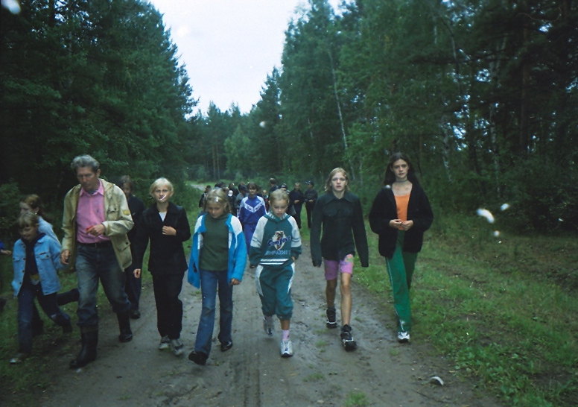

Вениамин Степанович Боровец с денисовскими школьниками в походе вдоль оборонительной линии партизан.